영화 포스터 제작 기획서

이름 : 이정근 학번 : 201415060 학과 : 게임학과

1. 선정 영화 : 곡성
2. 선정 이유 : 10월 31일이 할로윈데이이고 최근 흥행을 일으킨 공포 영화 중에 이 날에 가장 어울릴 만한 것이라고 생각했기 때문. 최근 대통령 비선 실세 사태 또한 무속인이 국가 정책을 좌지우지하여 곡성의 주요 소재인 무속 신앙과 연결되는 부분이 있음.
3. 포스터 컨셉 : 곡성의 주요 소재인 굿과 살해 장면을 겹쳐 놓고 주로 무당의 방울을 흔드는 손에 포커스를 둠으로써 악마의 저주에 휘둘려 이성이 마비되는 인간의 어리석음을 표현하고자 했음. 영화 제목 아래 악마를 믿고 있는지 질문하여 컨셉을 뒷받침함.
4. 포스터 스타일
5. 본 작품의 포스터 중의 하나(참조 포스터1)를 참고해서 주인공에 초점을 맞추고 사건의 현장인 나머지 부분의 초점을 흐리게 구성한 구도를 본따서 기본 구도로 잡음.
6. 영화 ET의 포스터에서 영화의 핵심 장면인 외계인과 인간의 소통 장면으로서의 손가락 둘을 전면에 내세운 것처럼 이 영화의 굿하는 무당의 방울을 전면에 내세움.
7. 영화 파라노말 액티비티처럼 사건 현장을 그대로 보여주는 사실주의적 시선으로 배경을 삼지만 초점을 흐리게 하여 그것이 저주의 결과임을 표현.
8. 러프컷(대략적인 포스터 그림)

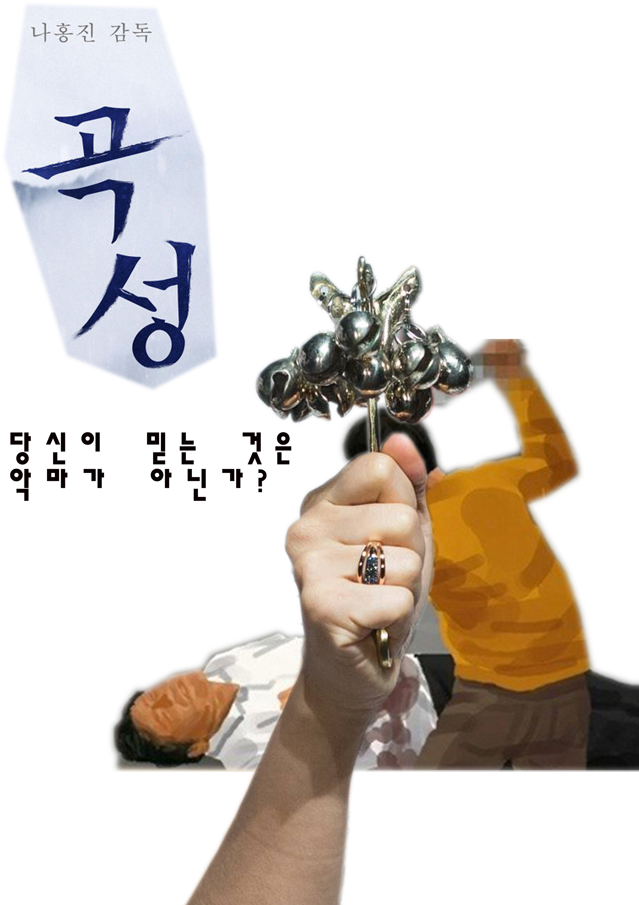

1. 참조 포스터

